**ورقة عمل رقم ( ٢ )**

**مراجعة مادة الاختبار الأوّل : الوحدة الأولى + الوحدة الثانية**



**الاسم : .............................. الصف السابع ( )**

**السؤال الأول : ضع دائرة حول رمز الاجابة الصحيحة :**

**١- قسّم الزمن الجيولوجي بحسب العمر النسبي بالترتيب إلى :**

**أ ) دهور ، حقب عصور ، عهود أعمار ب ) أعمار ، دهور ، عصور ، حقب ، عهود**

**ج ) عصور ، حقب ، أعمار ، عهود ، دهور د ) حقب ، عصور ، عهود ، دهور ، أعمار**

**٢ – أحد الكواكب الآتية يعد الأبطأ في دورانه حول الشمس :**

**أ ) عطارد ب ) المشتري ج ) أورانوس د ) المريخ**

**٣ – ينتج تعاقب الليل والنهار بسبب :**

**أ ) دوران الأرض حول الشمس ب ) دوران الشمس حول محورها**

**ج ) دوران الأرض حول محورها د ) دوران القمر حول الأرض**

**٤ – يحدث أدنى مد عندما يكون القمر طور :**

**أ ) البدر ب ) الأحدب الأوّل ج ) التربيع الأول د ) الهلال**

**السؤال الثاني : املأ الفراغ بالكلمة المناسبة :**

**أ ) تسمى الأرض بالكوكب المائي ، اذ يغطي الماء ما نسبته .............. من مساحتها في ما يعرف بالغلاف المائي .**

**ب ) يميل محور الأرض أثناء دورانها حول الشمس بزاوية مقدارها ................**

**ج) اذا كانت الشمس والأرض والقمر على استقامة واحدة ، وكان القمر بين الشمس والأرض، وكان القمر في منطقة الظل ، فانه سوف تحدث ظاهرة تسمّى .................**

**د ) يستخرج النحاس من معدن ................**

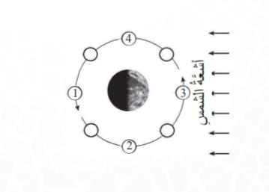**السؤال الثالث : انظر الشكل المجاور وأجب عن الأسئلة التي تليه :**

**١ – ما هو الرقم الذي يمثّل القمر في طور المحاق ؟؟**

**٢ – ما هو الرقم الذي يمثل موقع القمر عندما تحدث ظاهرة خسوف القمر ؟؟**

**٣ – ما هو طور القمر المتوقّع عند الموقع رقم ( ٢ ) ؟؟**